# **PRACTICA WIRESHARK**

1. **Capturas el tráfico y buscamos una petición GET / HTTP / 1.1**

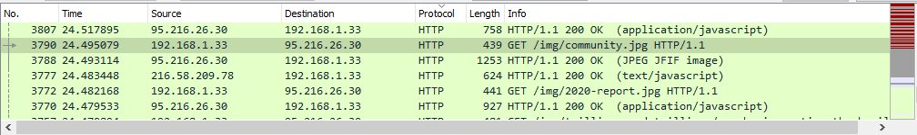

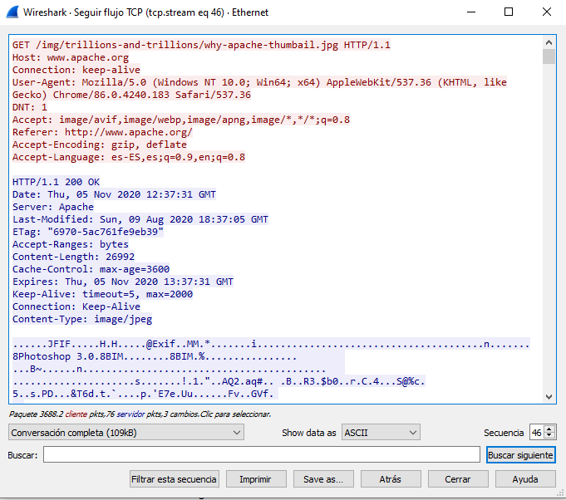

1. **Responder preguntas:**

* ¿Cuál es la IP de la máquina donde se ejecuta el servidor Web?

95.216.26.30

* ¿Qué versión de HTTP se utiliza?

HTTP/1.1

* ¿Qué método de petición se utiliza?

GET

* ¿Qué recurso se solicita al servidor?

Raíz de apache.org

* ¿Qué valor tiene la cabecera *host*?

www.apache.org

* ¿Qué lenguaje utiliza el navegador?

es-ES,es;q=0.9,en;q=0.8

* ¿Qué código de estado tiene la respuesta HTTP?

200

* ¿Qué servidor web y versión se utiliza?

Mozilla/5.0 (Windows NT 10.0; Win64; x64)

* ¿De qué tipo MIME es el recurso recibido?

image/jpeg

* ¿Se utiliza conexiones persistentes?

Sí, ya que el tipo es Keep-Alive